#
1145755
Школьный этап по экономике
Экономика
.
класс
8
. Ограничение по времени
120
минут
Начала экономики. Вариант №1
Верны ли утверждения?
В реальной экономике закон спроса не всегда строго выполняется.
Да
Нет
3

балла
Знак эластичности спроса на товар A по доходу позволяет узнать, является товар A субститутом или комплементом.
Да
Нет
3

балла
Всеволод купил лотерейный билет и выиграл 1 000 000 рублей, однако не явился за деньгами, так как не захотел тратить время
на юридические формальности. Это свидетельствует о нерациональности его поведения.
Да
Нет
3

балла
На реальных рынках совершенная конкуренция встречается в целом чаще, чем монополистическая.
Да
Нет
3

балла
Экономическая теория допускает одновременное существование трёх благ, каждое из которых является заменителем для
двух других.
Да
Нет
3

балла
За решение задачи

15

баллов
#
1145756
Начала экономики. Вариант №2
Верны ли утверждения?
Появление на рынке труда одновременно большого числа новых работников приводит к увеличению спроса на этом рынке.
Да
Нет
3

балла
Кривая предложения фирмы-монополиста всегда возрастает по цене.
Да
Нет
3

балла
Рациональный экономический агент может при определённых условиях предпочесть часу оплачиваемой работы час
неоплачиваемого досуга.
Да
Нет
3

балла
Совершенная конкуренция как рыночная структура не встречается в реальной экономике.
Да
Нет
3

балла
Материальная помощь многодетным семьям от благотворительных фондов является общественным благом.
Да
Нет
3

балла
За решение задачи

15

баллов
#
1145757
Еще про экономику. Вариант №1
Выберите вариант ответа на вопрос.
Какого из перечисленных ниже типов несовершенной конкуренции
н
е
существует в рамках экономической теории?
Несовершенная олигополия
Дуополия
Естественная монополия
Монопсония
5

баллов
Выберите верное утверждение о теории издержек фирмы:
Предельные издержки фирмы могут быть отрицательной величиной
В точке, в которой предельные издержки фирмы равны её средним переменным издержкам, предельные издержки достигают своего минимума
Средние переменные издержки всегда меньше, чем средние общие издержки фирмы
Средние постоянные издержки – величина, строго убывающая по выпуску фирмы
5

баллов
Функция спроса на энергосберегающие лампочки имеет вид
а функция их предложения имеет вид
(где
цена измеряется в тугриках, количество – в тысячах штук). Выберите верное утверждение о ценовой эластичности спроса и
предложения на рынке энергосберегающих лампочек:
Если спрос на лампочки из-за удачной рекламной кампании вырастет в 1,5 раза при любом значении цены, то эластичность спроса по цене при любом
её значении тоже вырастет, но меньше чем в 1,5 раза
Эластичность предложения по цене на этом рынке постоянна и всегда равна +4
Если государство введёт потоварную субсидию производителям лампочек в размере трёх тугриков за каждую проданную тысячу лампочек, это повысит
ценовую эластичность предложения на данном рынке
При любой доступной цене ценовая эластичность спроса на данном рынке оказывается равной по абсолютному значению ценовой эластичности
предложения
5

баллов
За решение задачи

15

баллов
#
1145758
Еще про экономику. Вариант №2
Выберите вариант ответа на вопрос.
Какой из перечисленных видов несовершенной конкуренции действительно существует в экономической теории?
Полусовершенная конкуренция
Монополистический паритет
Диаполия
Монопсония
5

баллов
Выберите верное утверждение о выпуске фирмы:
Функция среднего выпуска фирмы, как правило, имеет U-образный вид
В точке, где предельный выпуск фирмы равен её среднему выпуску, последний достигает наибольшего значения
Если фирма является совершенно конкурентной, то она лишена возможности выбирать объём выпуска и способна действовать только так, как
действуют все фирмы на рынке
Предельный выпуск фирмы является строго неотрицательной величиной
5

баллов
Функция спроса на фарфоровые статуэтки имеет вид
а функция их предложения –
(где цена
измеряется в тугриках, количество – в штуках). Выберите верное утверждение о ценовой эластичности спроса и предложения
на рынке фарфоровых статуэток
Если государство введёт аккордный налог на покупателей статуэток, то ценовая эластичность их спроса, вероятно, снизится по всей кривой
Ценовая эластичность спроса в точке рыночного равновесия по модулю превышает ценовую эластичность предложения
Если коллекционер статуэток выйдет на рынок с желанием продать 12 фигурок из своей коллекции по любой доступной цене, то их рыночное
предложение станет всюду неэластичным по цене
Эластичность предложения по цене на данном рынке всегда принимает значения, меньшие единицы
5

баллов
За решение задачи

15

баллов



Экономическая наука. Вариант №1 #1145761
В представленном ниже тексте в пропусках необходимо выбрать подходящие слова из выпадающего списка. Всего пропущено девять слов. Обратите внимание: каждое слово или словосочетание из списка может быть использовано неоднократно. Слов в списке представлено больше, чем пропусков, и некоторые из них являются лишними. В списке все варианты ответа даны в именительном падеже.
В среде людей, не очень детально знакомых с экономической наукой, принято считать, что рост доступного объёма какоголибо фактора производства (например, труда или капитала) всегда позволяет фирме нарастить выпуск продукции, для производства которой этот фактор используется. На самом деле это не всегда так: например, если фирма нанимает слишком много работников, то они начинают мешать друг другу, и совокупный выпуск может даже упасть. Для того, чтобы продемонстрировать это, экономисты ввели понятие стадий производства, которые соответствуют разным количествам вложенного фактора производства и показывают динамику общего, предельного и среднего выпуска фирмы.
На первой стадии производства каждая вложенная единица ресурса открывает всё большие возможности по расширению объёмов производства, так как позволяет занять уже имеющиеся производственные мощности, поэтому и общий, и предельный, и средний выпуск возрастают. При этом из-за возрастания предельного выпуска общий выпуск изменяется [Общий, Предельный, Средний, Ускоряющийся, Замедляющийся, Первая, Вторая, Третья, Четвертая] темпом, а предельный выпуск на этой стадии принимает большие значения, чем средний.
На второй стадии наступает насыщение: ресурс уже «занимает» имеющиеся объёмы других факторов производства, поэтому
[Общий, Предельный, Средний, Ускоряющийся, Замедляющийся, Первая, Вторая, Третья, Четвертая] выпуск начинает убывать, а значит общий выпуск прирастает [Общий, Предельный, Средний, Ускоряющийся, Замедляющийся, Первая, Вторая, Третья, Четвертая] темпом. На этой стадии значения предельного выпуска всё ещё большие, чем значения среднего. Как только они становятся друг другу равны, наступает третья стадия производства.
На третьей стадии [Общий, Предельный, Средний, Ускоряющийся, Замедляющийся, Первая, Вторая, Третья, Четвертая] продукт убывает, но всё ещё положительный, поэтому [Общий, Предельный, Средний, Ускоряющийся, Замедляющийся, Первая, Вторая, Третья, Четвертая] выпуск пока возрастает. Но как только [Общий, Предельный, Средний, Ускоряющийся, Замедляющийся, Первая, Вторая, Третья, Четвертая] продукт достигает нулевого значения, [Общий, Предельный, Средний, Ускоряющийся, Замедляющийся, Первая, Вторая, Третья, Четвертая] выпуск тоже начинает убывать – это и называется четвёртой стадией производства. Это означает, что экстремум общего выпуска достигается с окончанием [Общий, Предельный, Средний, Ускоряющийся, Замедляющийся, Первая, Вторая, Третья, Четвертая] стадии, а предельного – [Общий, Предельный, Средний, Ускоряющийся, Замедляющийся, Первая, Вторая, Третья, Четвертая].
Формула вычисления баллов: 0-24 2-21 3-18 4-15 5-12 6-9 7-6 8-3 9-0
За решение задачи 24 балла

Экономическая наука. Вариант №2 #1145762
В представленном ниже тексте в пропусках необходимо выбрать подходящие слова из выпадающего списка. Всего пропущено девять слов. Обратите внимание: каждое слово или словосочетание из списка может быть использовано неоднократно. Слов в списке представлено больше, чем пропусков, и некоторые из них являются лишними. В списке все варианты ответа даны в именительном падеже.
Издержки, или затраты, фирмы – это величина, отражающая объём денежных средств, которые фирме необходимо потратить для производства определённого количества товара. Для более детального исследования деятельности фирмы экономисты вводят различные категории затрат. Рассмотрим ниже некоторые из этих категорий.
[Общие, Средние, Предельные, Постоянные, Переменные, Непостоянные, Полупостоянные, Квазипостоянные, Средние переменные, Средние постоянные, Средние предельные, Средние непостоянные, Средние полупостоянные, Средние квазипостоянные] издержки включают в себя те затраты, величина которых является различной при различном количестве произведённой продукции. Например, если для производства каждого металлического изделия необходим ровно центнер сырья, то затраты на сырьё входят именно в эту категорию издержек. В противовес им выделяются [Общие, Средние, Предельные, Постоянные, Переменные, Непостоянные, Полупостоянные,
Квазипостоянные, Средние переменные, Средние постоянные, Средние предельные, Средние непостоянные, Средние полупостоянные, Средние квазипостоянные] издержки, которые включают в себя независимые от объёма выпуска затраты – например, на возведение здания завода, на котором затем будут производиться описанные изделия. Особой категорией выступают [Общие, Средние,
Предельные, Постоянные, Переменные, Непостоянные, Полупостоянные, Квазипостоянные, Средние переменные, Средние постоянные, Средние предельные, Средние непостоянные, Средние полупостоянные, Средние квазипостоянные] затраты, которые имеют одинаковую величину независимо от выпуска, но становятся равны нулю, если продукция вообще не выпускается – к таким расходам относится, например, оплата труда охранника на проходной.
[Общие, Средние, Предельные, Постоянные, Переменные, Непостоянные, Полупостоянные, Квазипостоянные, Средние переменные, Средние постоянные,
Средние предельные, Средние непостоянные, Средние полупостоянные, Средние квазипостоянные] затраты отражают приращение величины
[Общие, Средние, Предельные, Постоянные, Переменные, Непостоянные, Полупостоянные, Квазипостоянные, Средние переменные, Средние постоянные,
Средние предельные, Средние непостоянные, Средние полупостоянные, Средние квазипостоянные] издержек при увеличении выпуска продукции на единицу. Очень интересным свойством этого типа затрат является то, что в точке, где они оказываются равны
[Общие, Средние, Предельные, Постоянные, Переменные, Непостоянные, Полупостоянные, Квазипостоянные, Средние переменные, Средние постоянные,
Средние предельные, Средние непостоянные, Средние полупостоянные, Средние квазипостоянные] затратам, последние достигают минимального значения. То же самое верно и для [Общие, Средние, Предельные, Постоянные, Переменные, Непостоянные, Полупостоянные,
Квазипостоянные, Средние переменные, Средние постоянные, Средние предельные, Средние непостоянные, Средние полупостоянные, Средние квазипостоянные] затрат, причём если фирма действует на конкурентном рынке, и рыночная цена меньше, чем значение обоих видов издержек в этой точке, то фирме в принципе оказывается невыгодно выходить на рынок.
[Общие, Средние, Предельные, Постоянные, Переменные, Непостоянные, Полупостоянные, Квазипостоянные, Средние переменные, Средние постоянные,
Средние предельные, Средние непостоянные, Средние полупостоянные, Средние квазипостоянные] издержки являются единственной категорией затрат, значение которой строго убывает при наращивании выпуска, если, конечно, значение [Общие, Средние,
Предельные, Постоянные, Переменные, Непостоянные, Полупостоянные, Квазипостоянные, Средние переменные, Средние постоянные, Средние предельные, Средние непостоянные, Средние полупостоянные, Средние квазипостоянные] затрат для данной фирмы не равняется нулю. Формула вычисления баллов: 0-24 2-21 3-18 4-15 5-12 6-9 7-6 8-3 9-0
За решение задачи 24 балла
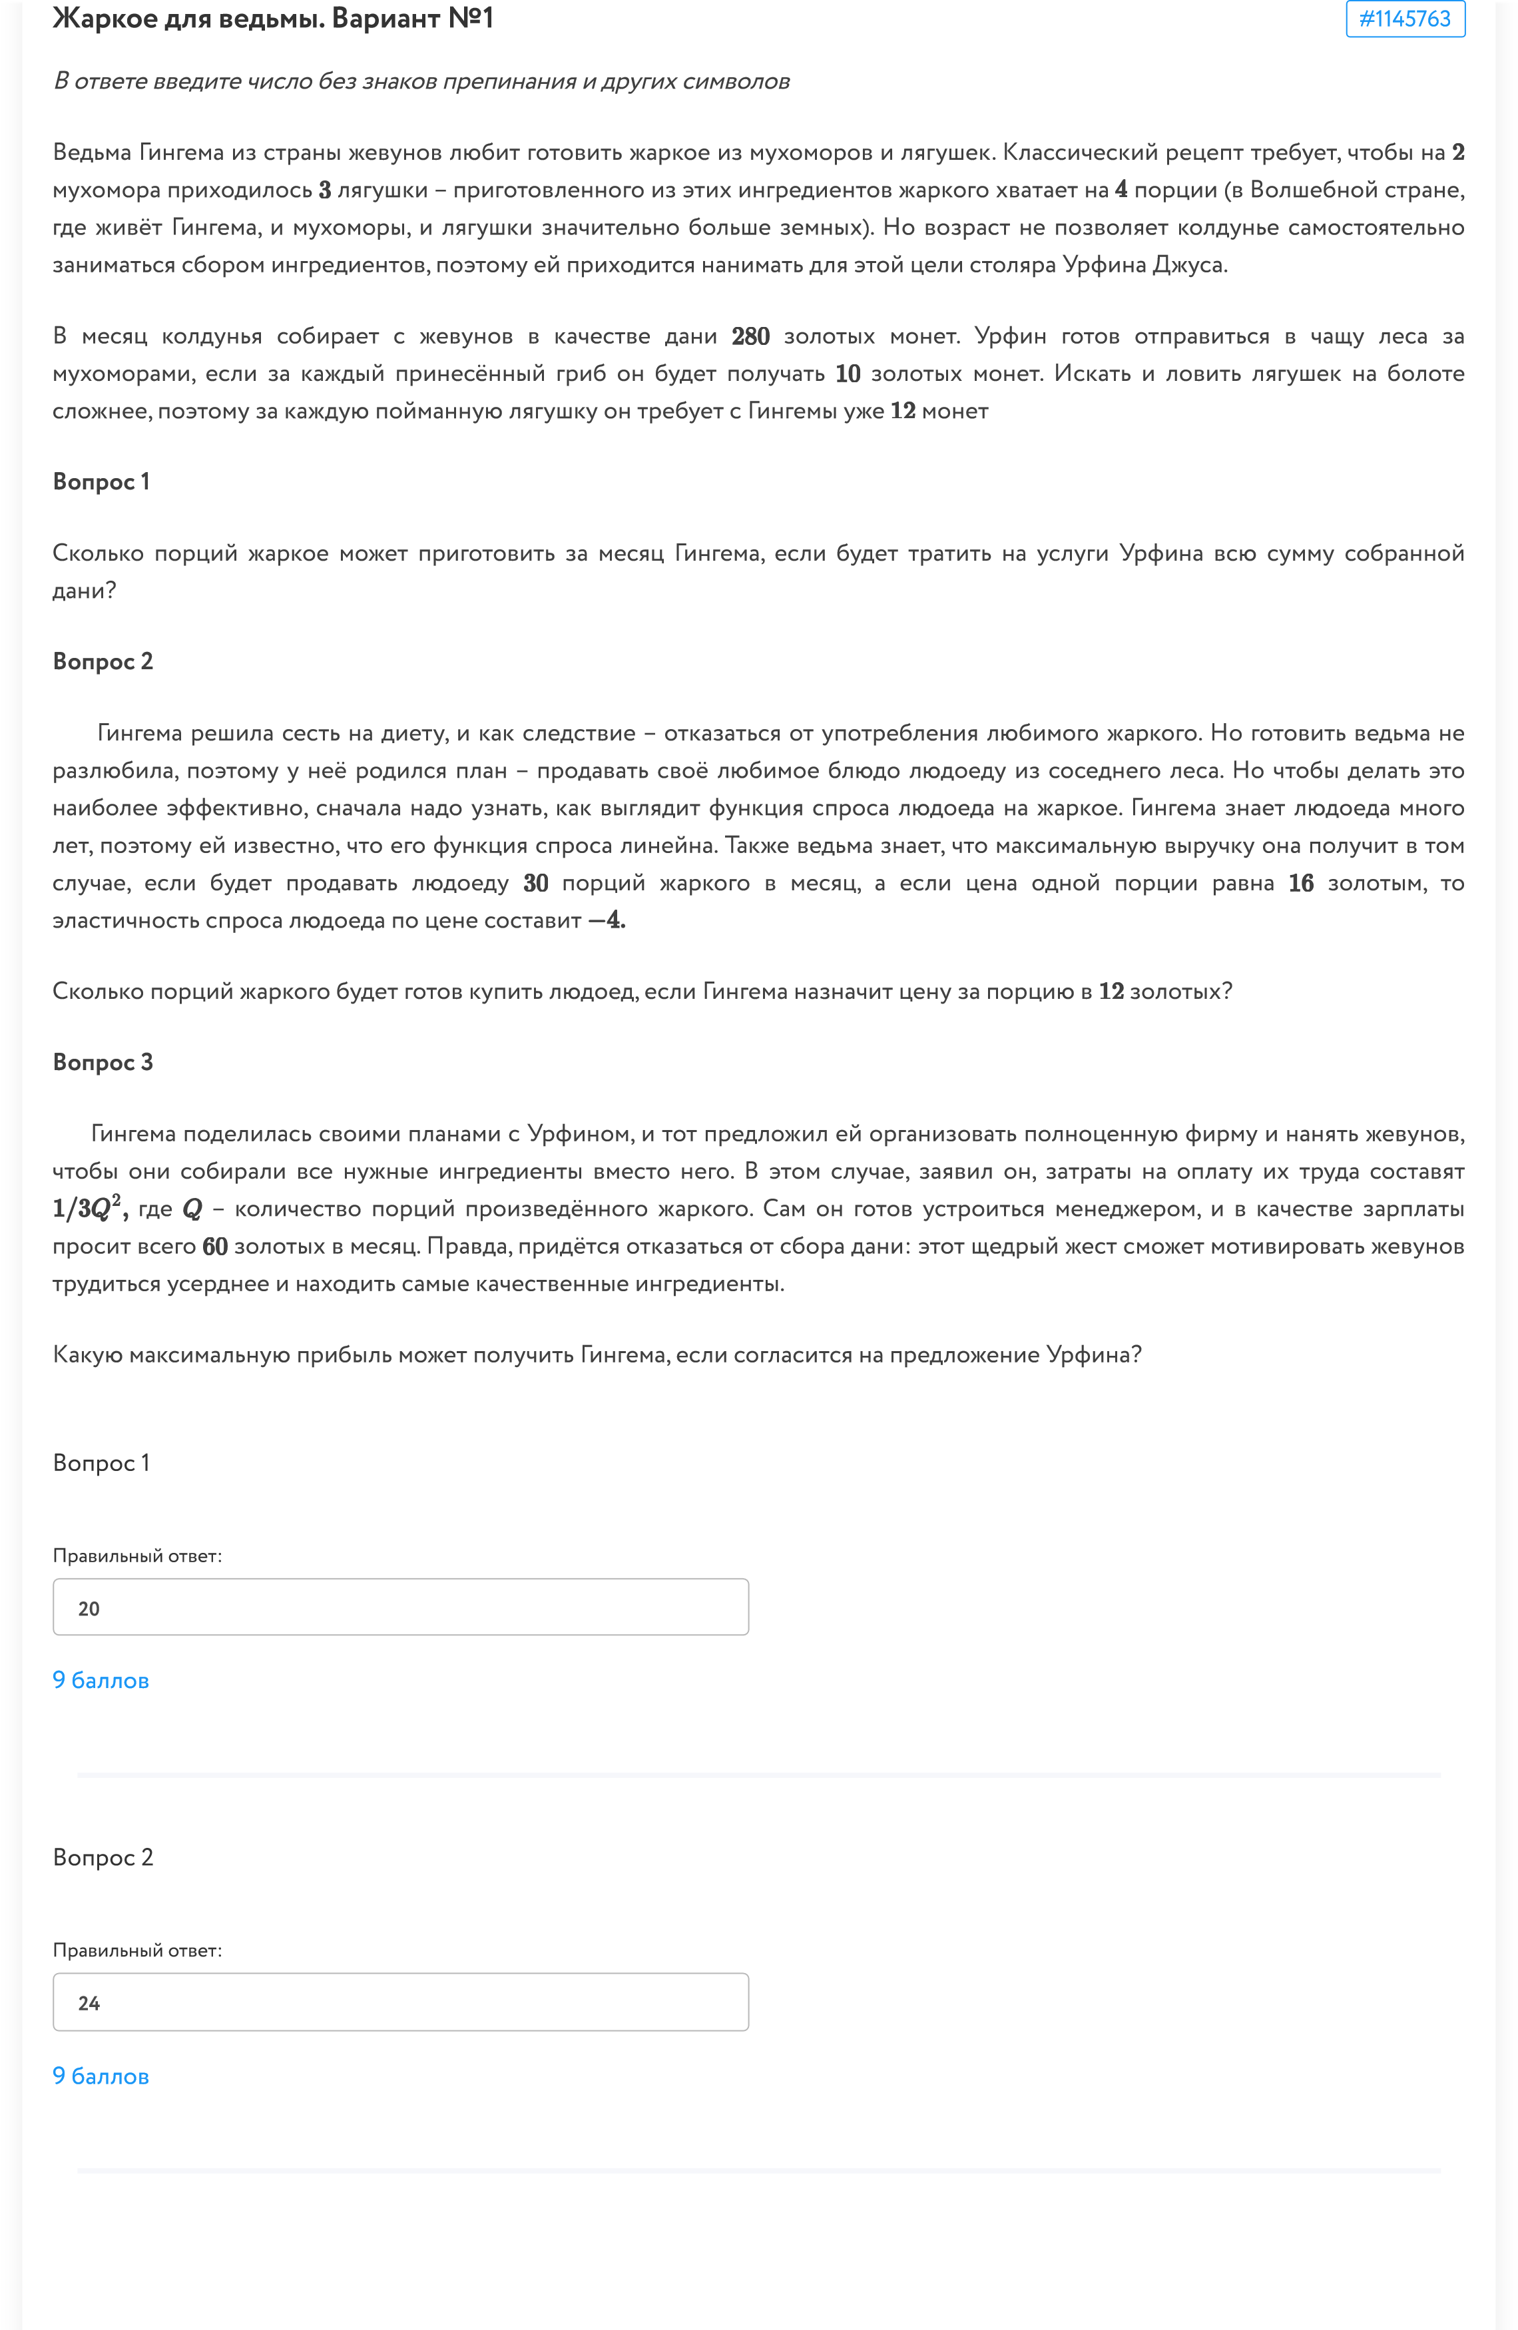
Вопрос 3
Правильный ответ:
90
9

баллов
За решение задачи

27

баллов

Жаркое для ведьмы. Вариант №2 #1145764
В ответе введите число без знаков препинания и других символов
Ведьма Гингема из страны жевунов любит готовить жаркое из мухоморов и лягушек. Классический рецепт требует, чтобы на мухомора приходилась лягушка – приготовленного из этих ингредиентов жаркого хватает на порций (в Волшебной стране, где живёт Гингема, и мухоморы, и лягушки значительно больше земных). Но возраст не позволяет колдунье самостоятельно заниматься сбором ингредиентов, поэтому ей приходится нанимать для этой цели столяра Урфина Джуса.
В месяц колдунья собирает с жевунов в качестве дани золотых монет. Урфин готов отправиться в чащу леса за мухоморами, если за каждый принесённый гриб он будет получать золотых монет. Искать и ловить лягушек на болоте сложнее, поэтому за каждую пойманную лягушку он требует с Гингемы уже монет.

Вопрос 1
Сколько порций жаркое может приготовить за месяц Гингема, если будет тратить на услуги Урфина всю сумму собранной дани?

Вопрос 2
Гингема решила сесть на диету, и как следствие – отказаться от употребления любимого жаркого. Но готовить ведьма не разлюбила, поэтому у неё родился план – продавать своё любимое блюдо людоеду из соседнего леса. Но чтобы делать это наиболее эффективно, сначала надо узнать, как выглядит функция спроса людоеда на жаркое. Гингема знает людоеда много лет, поэтому ей известно, что его функция спроса линейна. Также ведьма знает, что максимальную выручку она получит в том случае, если будет продавать людоеду порций жаркого в месяц, а если цена одной порции равна золотым, то эластичность спроса людоеда по цене составит
Сколько порций жаркого будет готов купить людоед, если Гингема назначит цену за порцию в золотых?

Вопрос 3
Гингема поделилась своими планами с Урфином, и тот предложил ей организовать полноценную фирму и нанять жевунов, чтобы они собирали все нужные ингредиенты вместо него. В этом случае, заявил он, затраты на оплату их труда составят
, где – количество порций произведённого жаркого. Сам он готов устроиться менеджером, и в качестве зарплаты просит всего 26 золотых в месяц. Правда, придётся отказаться от сбора дани: этот щедрый жест сможет мотивировать жевунов трудиться усерднее и находить самые качественные ингредиенты.
Какую максимальную прибыль может получить Гингема, если согласится на предложение Урфина? Ответ округлите до целого в меньшую сторону.
Вопрос 1
Правильный ответ:

28
9 баллов
Вопрос 2
Правильный ответ:

30
9 баллов
Вопрос 3
Правильный ответ:
100
9

баллов
За решение задачи

27

баллов

